**Universidad Tecnológica de Panamá**

**Facultad de Ingeniería de Sistemas Computacionales**

**Licenciatura en Ingeniería de Sistemas de Información**

**Departamento de Sistemas de Información**

Sistemas de Bases de Datos II

Equipo #2

Laboratorio #6

Facilitador:

Ing. Henry Lezcano

Integrantes grupo 2:

Karen Cabrera 20-14-5403

Medardo Logreira 8-879-1679

Sebastian Zamora 20-15-4392

Georlenys Martinez 8-926-2256

Grupo:

1IF131

II Semestre, 2020

**UNIVERSIDAD TECNOLOGICA DE PANAMA**

**FACULTAD DE INGENIERIA DE SISTEMAS COMPUTACIONES**

**LICENCIATURA EN INGENIERIA DE SISTEMAS DE INFORMACION**

**SISTEMAS DE BASE DE DATOS II**

**LABORATORIO NO.6**

Modelo Físico (DDL) Data Definition Language

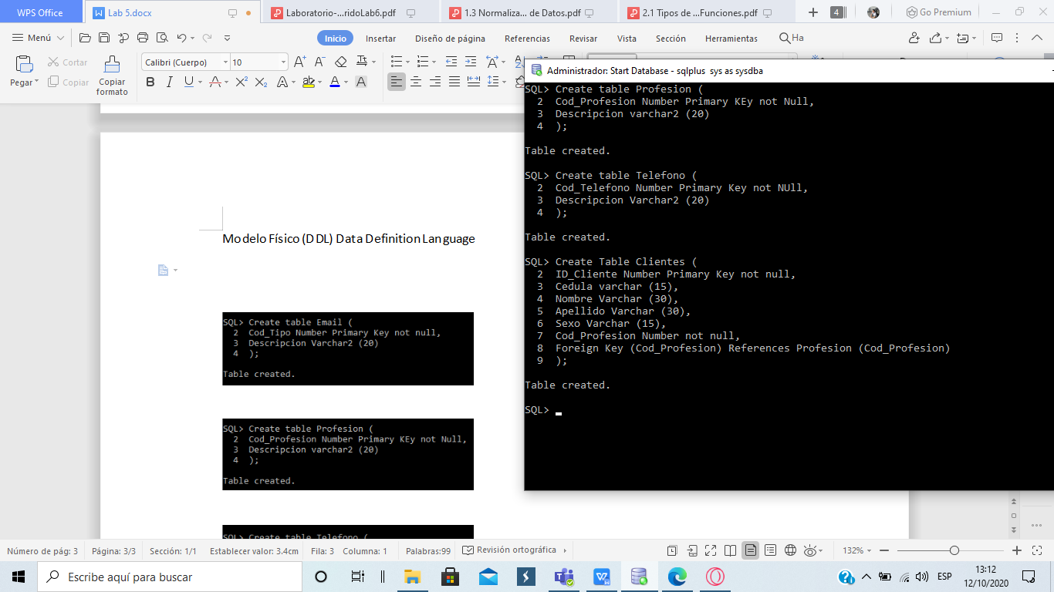

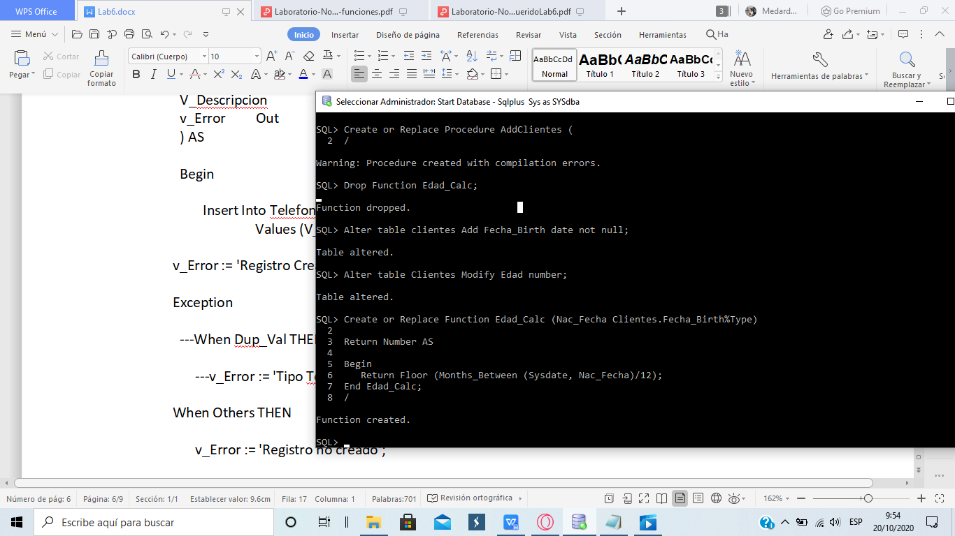

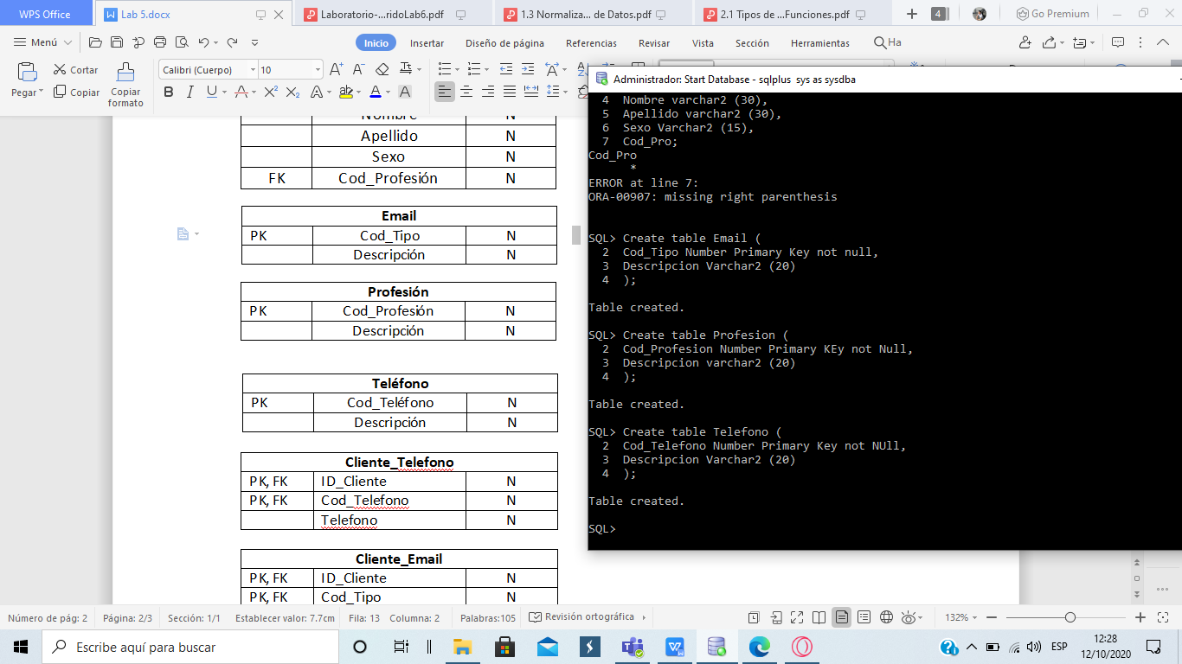





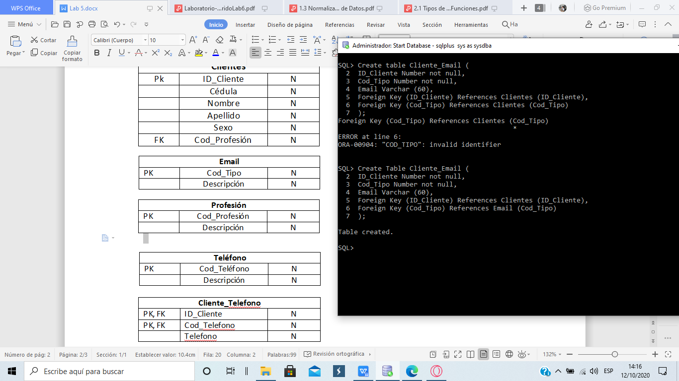

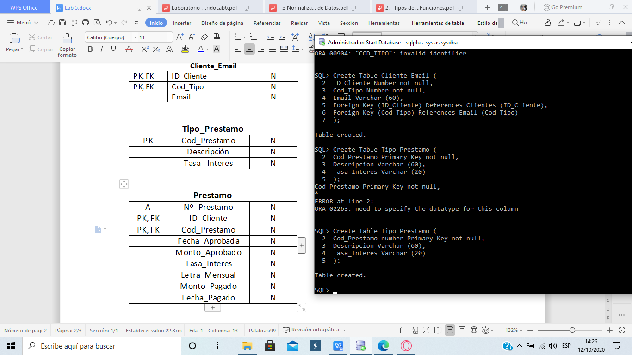

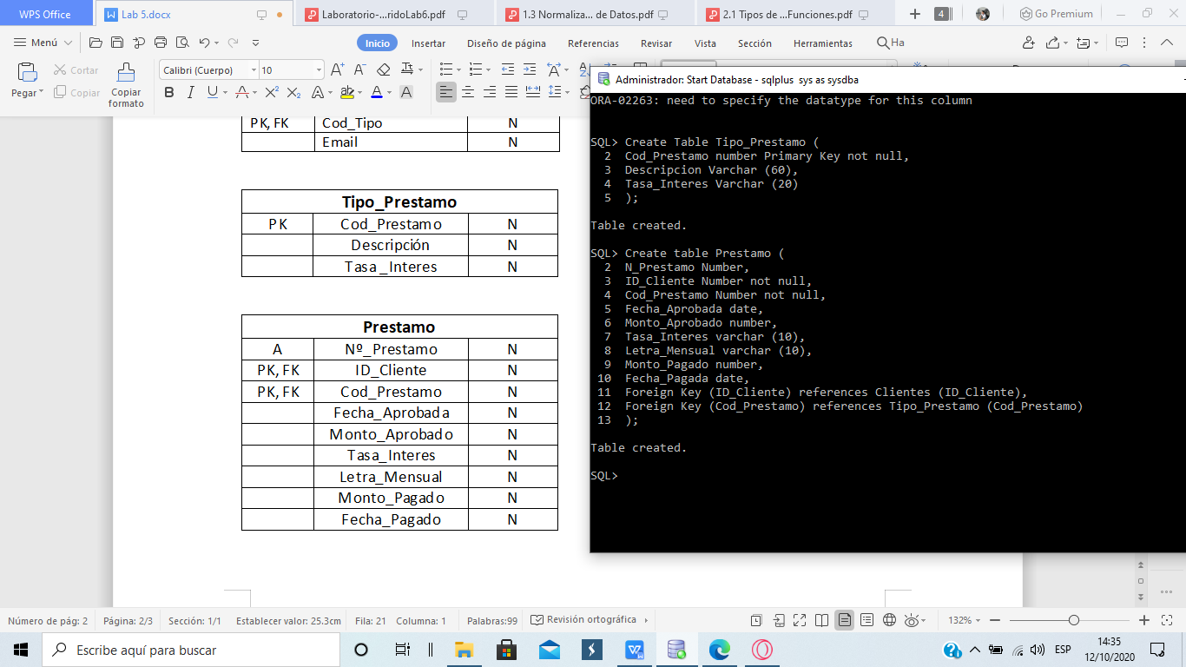

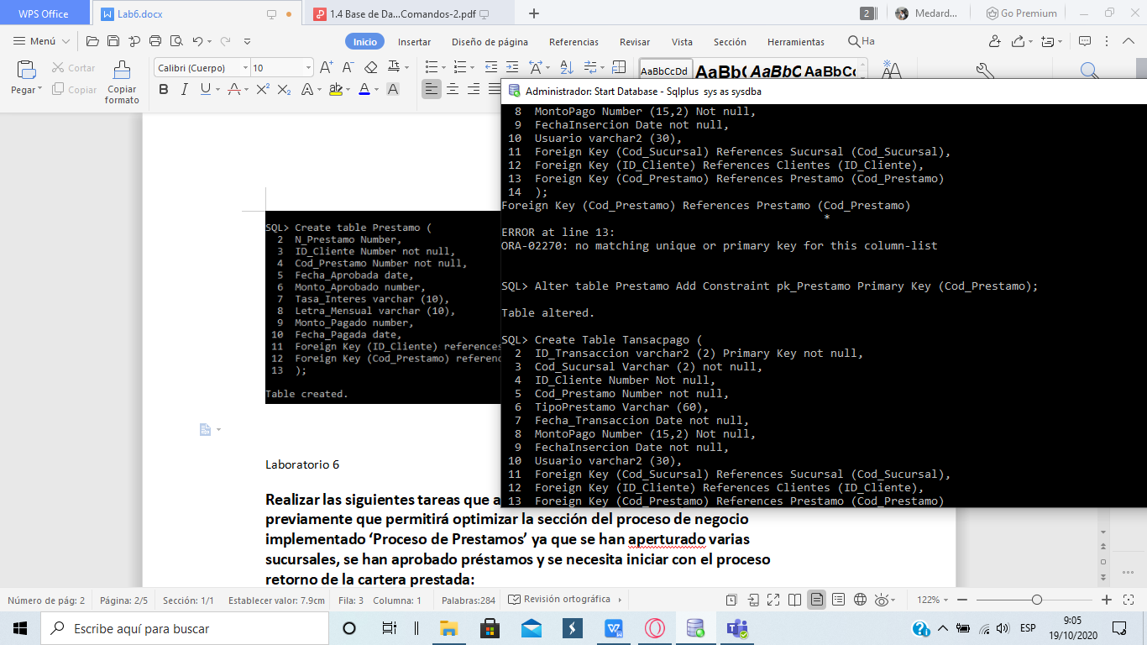

Laboratorio 6

**Realizar las siguientes tareas que afectan el Modelo Físico implementado**

**previamente que permitirá optimizar la sección del proceso de negocio**

**implementado ‘Proceso de Prestamos’ ya que se han aperturado varias**

**sucursales, se han aprobado préstamos y se necesita iniciar con el proceso**

**retorno de la cartera prestada:**

Agregar el atributo **edad** a la tabla de clientes proporcionada.

Tabla cliente



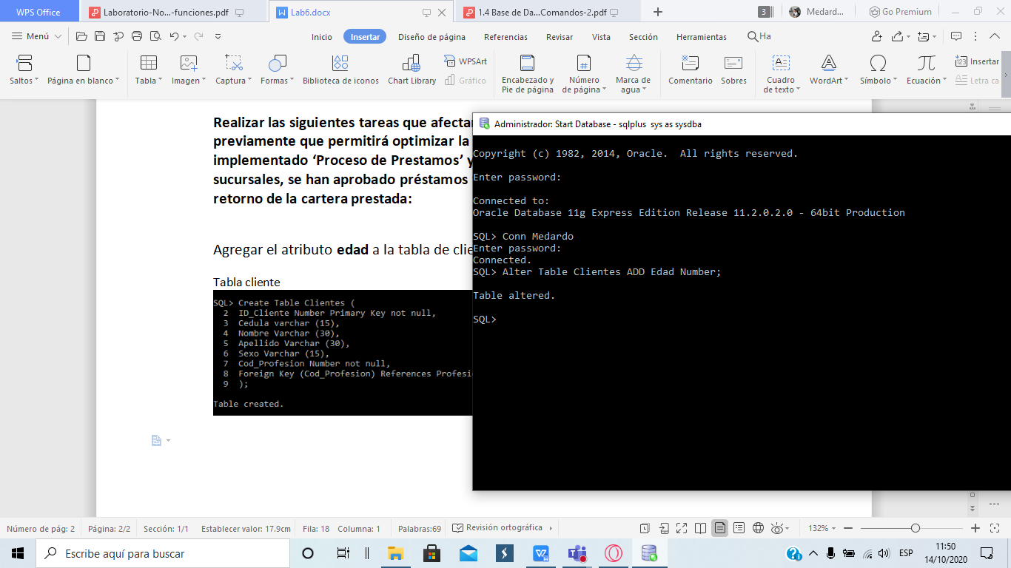

Agregar una tabla al modelo físico que almacenes las sucursales de la empresa

la financiera con las restricciones correspondientes: **Sucursal (cod_surcursal, nombresucursal, tipoprestamo, montoprestamos)**

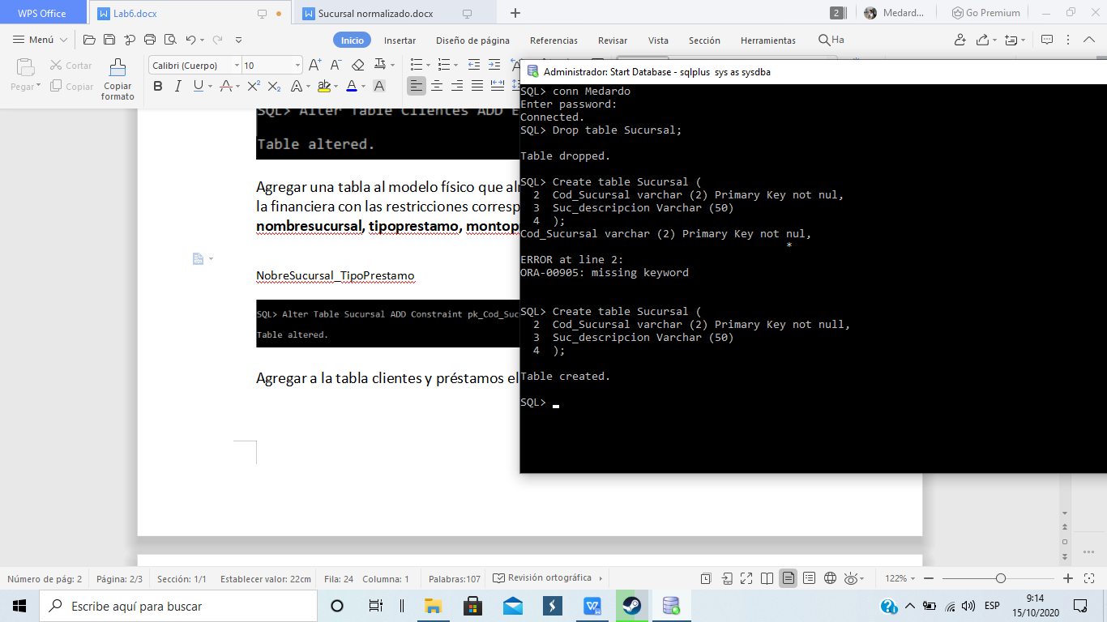

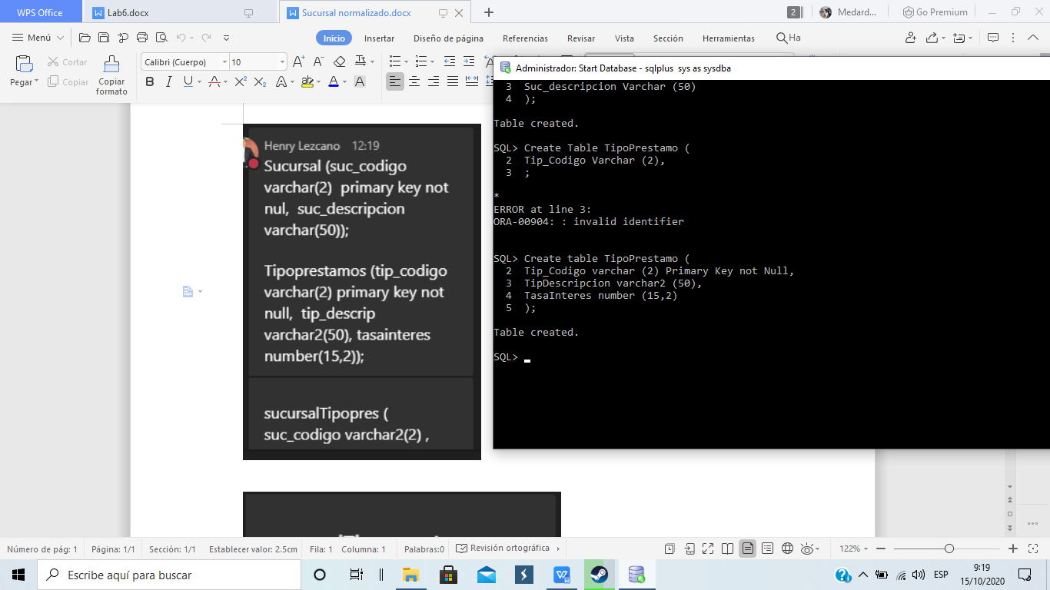

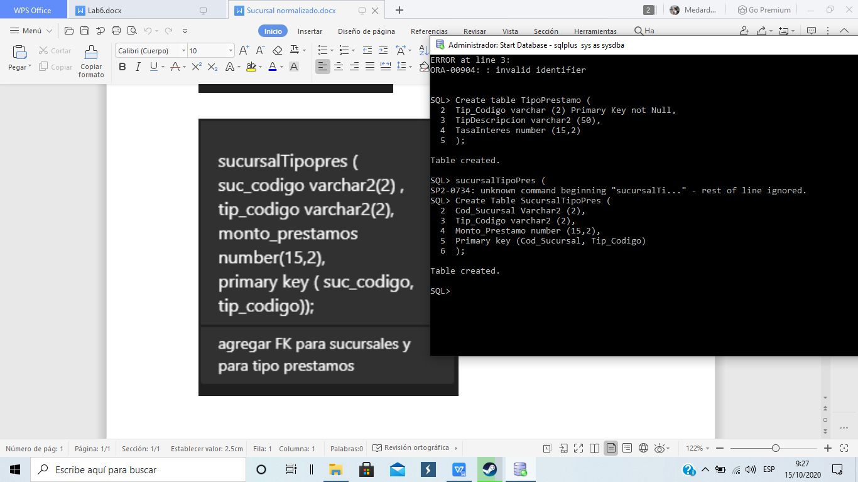

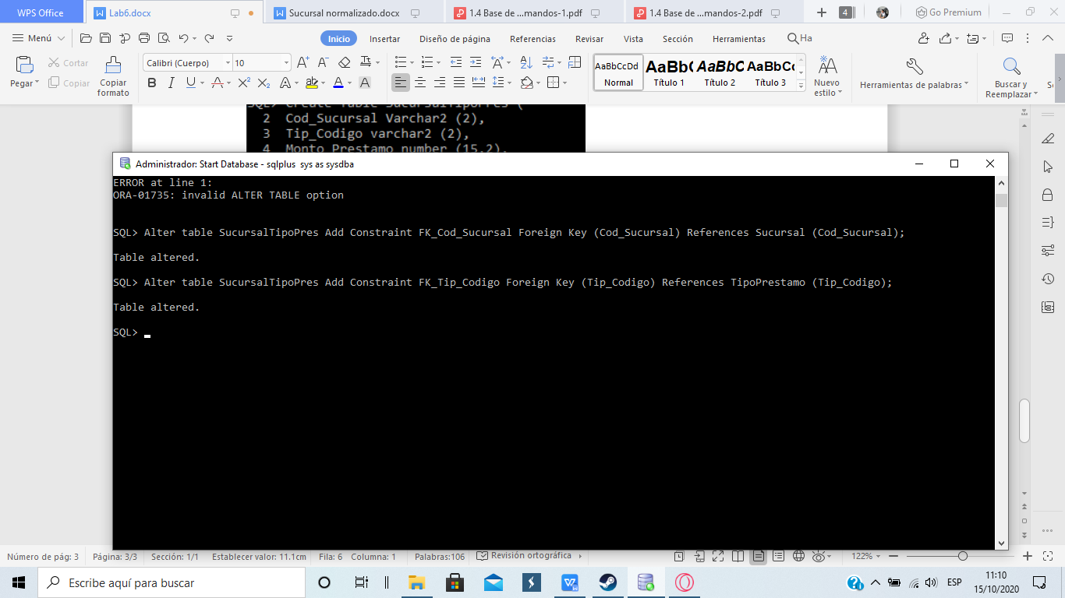

Agregar a la tabla clientes y préstamos el atributo de **código de sucursal**.

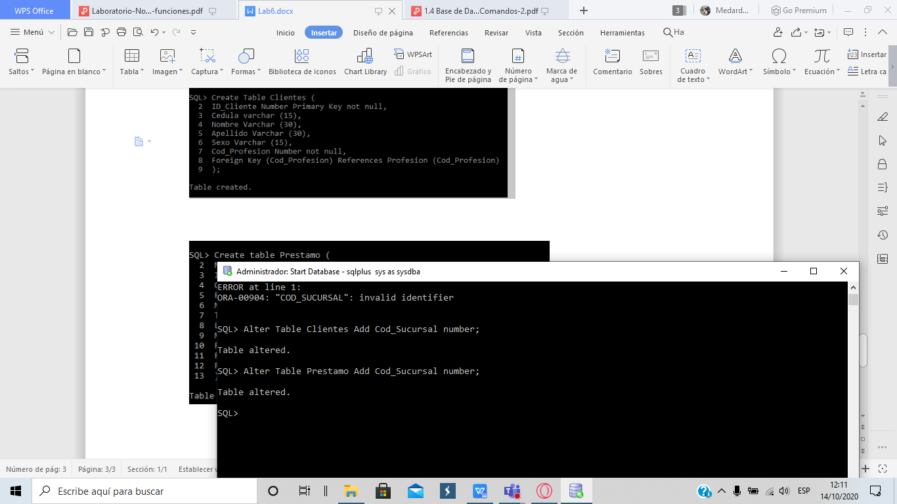

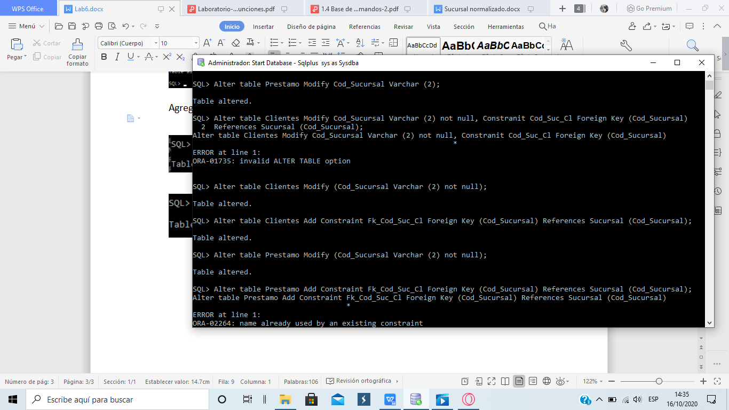

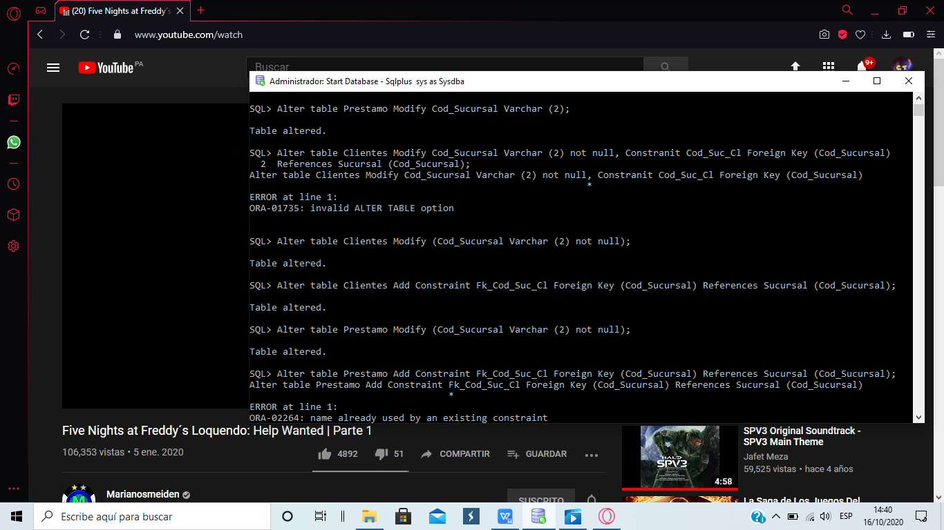



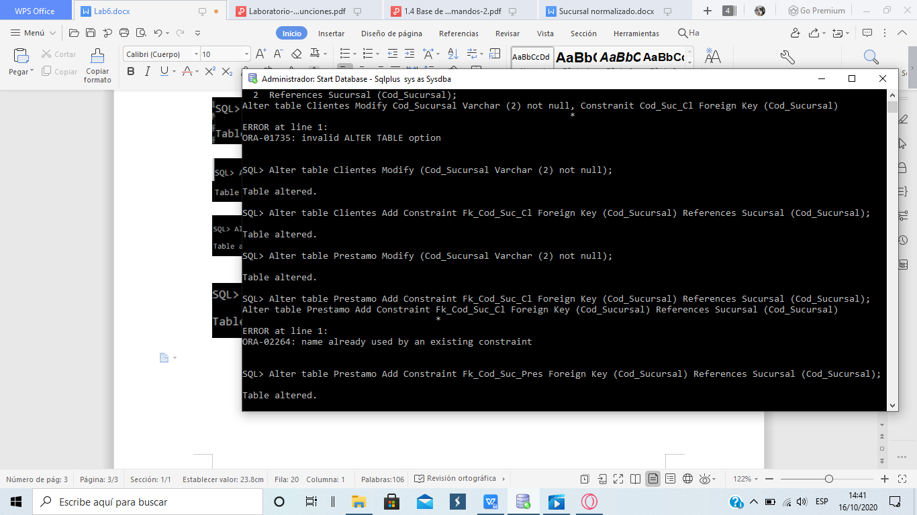

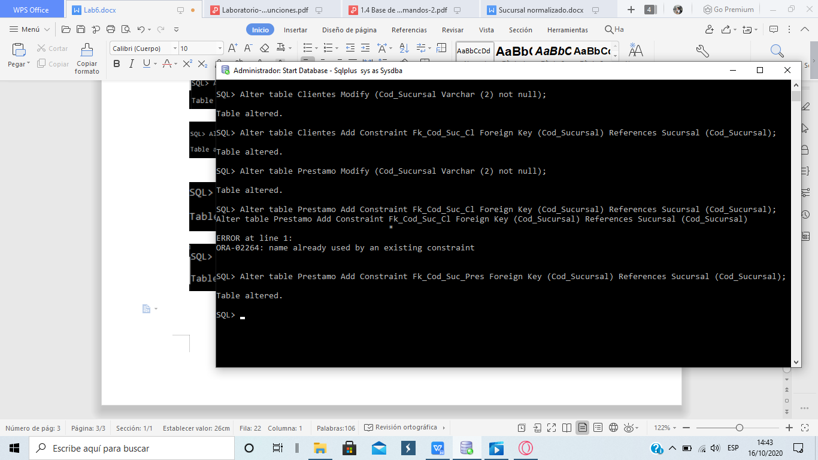

Agregar a la tabla del prestamos los siguientes atributos **saldoactual**, que

cuando el préstamo es aprobado es equivalente al monto aprobado,

**interéspagado** que será cargado a partir de los pagos realizados por cliente en

proceso de aplicación, **fechamodificacion** (ddmmyyyy hhmmss), **usuario**)

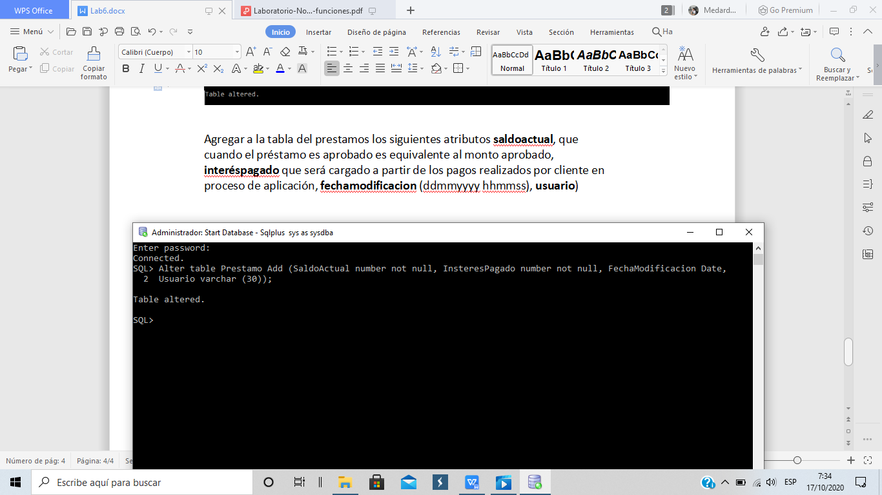

Agregar una tabla transaccional para recibir los pagos de los clientes con las

restricciones correspondiente que contendrá la siguiente atributos:

**Transacpagos (cod_sucursal, id_transacción, id_cliente, tipoprestamo,**

**fechatransaccion, monto del pago, fechainsercion(dd/mm/yyyy,**

**hh:mm:ss, usuario)**

Modelo Lógico Normalizado

|  |  |  |
| --- | --- | --- |
| **Tansacpagos** | | |
| PK | ID_Transacción | N |
| Fk | Cod_Sucursal | N |
| Fk | ID_Cliente | N |
| Fk | Cod_Prestamo | N |
|  | TipoPrestamo | N |
|  | Fecha_Transaccion | N |
|  | MontoPago | N |
|  | FechaInsercion | N |
|  | Usuario | N |

SQL> Create Table Tansacpago (

ID_Transaccion varchar2 (2) Primary Key not null,

Cod_Sucursal Varchar (2) not null,

ID_Cliente Number Not null,

Cod_Prestamo Number not null,

TipoPrestamo Varchar (60),

Fecha_Transaccion Date not null,

MontoPago Number (15,2) Not null,

FechaInsercion Date not null,

Usuario varchar2 (30),

Foreign Key (Cod_Sucursal) References Sucursal (Cod_Sucursal),

Foreign Key (ID_Cliente) References Clientes (ID_Cliente),

Foreign Key (Cod_Prestamo) References Prestamo (Cod_Prestamo)

);

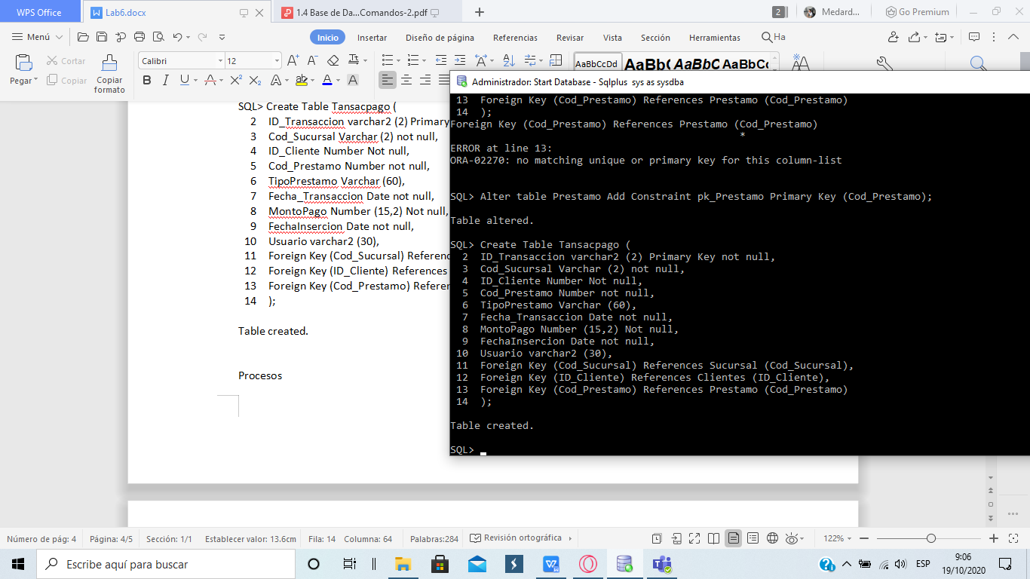

Procesos

Procedimiento almacenado para la carga o inserción de las tablas paramétricas

* Tipo de Teléfonos
* Tipo de Correos
* Profesiones,
* Sucursales,
* Tipos de prestamos

Tipos De Teléfono

SQL> Create or Replace Procedure Tipos_Telefono (

V_CODTelefono Telefono.Cod_Telefono%Type,

V_Descripcion Telefono.Descripcion%Type,

v_Error Out Varchar2

) AS

Begin

Insert Into Telefono (Cod_Telefono, Descripcion)

Values (V_CODTelefono, V_Descripcion);

v_Error := 'Registro Creado';

Exception

---When Dup_Val THEN

---v_Error := 'Tipo Telefono Existente';

When Others THEN

v_Error := 'Registro no creado';

Commit;

End Tipos_Telefono;

/

Procedure created.

Tipos de Correos

SQL> Create or Replace Procedure Tip_Email (

p_TipMail Email.Cod_Tipo%Type,

p_Descrip Email.Descripcion%Type,

p_Error out Varchar2

) AS

Begin

Insert INTO Email (Cod_Tipo, Descripcion)

Values (p_TipMail, p_Descrip);

p_Error := 'Correo creado';

Exception

---When Dup_Val THEN

---p_Error := 'Tipo Correo Existente';

When Others THEN

p_Error := 'Correo no creado';

End Tip_Email;

/

Procedure created.

Profesiones

SQL> Create or Replace Procedure AddProfesion (

p_IDProfesion Profesion.Cod_Profesion%Type,

p_Descripcion Profesion.Descripcion%Type,

p_Error Out Varchar2

) AS

Begin

Insert Into Profesion (Cod_Profesion, Descripcion)

Values (p_IDProfesion, p_Descripcion);

p_Error := 'Profesion Creada';

Exception

---When Dup_Val THEN

---p_Error := 'Profesion Existente';

When Others THEN

p_Error := 'Profesion no creada';

Commit;

End AddProfesion;

/

Procedure created.

Sucursal

SQL> Create or replace Procedure AddSucursal (

p_IDSucursal Sucursal.Cod_SUcursal%Type,

p_SucDescrip Sucursal.Suc_Descripcion%Type,

p_Error out Varchar2

) AS

Begin

Insert INTO Sucursal (Cod_Sucursal, Suc_descripcion)

Values (p_IDSucursal, p_SucDescrip);

p_Error := 'Sucursal Creada';

Exception

---When Dup_Val Then

---p_Error := 'Sucursal Existente';

When Others Then

p_Error := 'Sucursar no Creada';

Commit;

End AddSucursal;

/

Procedure created.

Tipos de Prestamos

SQL> Create OR Replace Procedure AddTipPrestamo (

p_IDPrestamo Tipo_Prestamo.Cod_Prestamo%Type,

p_Descripcion Tipo_Prestamo.Descripcion%Type,

p_TasaInteres Tipo_Prestamo.Tasa_Interes%Type,

p_Error Out Varchar2

) AS

Begin

Insert Into Tipo_Prestamo (Cod_Prestamo, Descripcion, Tasa_Interes)

Values (p_IDPrestamo, p_Descripcion, p_TasaInteres);

p_Error := 'Prestamo Creado';

Exception

---When Data_Found Then

--- p_Error := 'Prestamo Existente';

When Others Then

p_Error := 'Prestamo no creado';

Commit;

End AddTipPrestamo;

/

Procedure created.

**Procedimiento** almacenado para la carga o inserción de los clientes con toda la

información correspondiente. Este procedimiento debe invocar una **Función** que

calcule la edad de los clientes.

SQL> Create or Replace Function Edad_Calc (Nac_Fecha Clientes.Fecha_Birth%Type)

2

3 Return Number AS

4

5 Begin

6 Return Floor (Months_Between (Sysdate, Nac_Fecha)/12);

7 End Edad_Calc;

8 /

Function created.

SQL> Create or Replace Procedure AddClientes (

2 p_IDCliente in Clientes.ID_Cliente%Type,

3 p_Cedula IN Clientes.Cedula%Type,

4 p_Nombre IN Clientes.Nombre%Type,

5 p_Apellido in Clientes.Apellido%Type,

6 p_Sexo IN Clientes.Sexo%Type,

7 p_Birth IN Clientes.Fecha_Birth%Type,

8 p_CodProfesion IN Clientes.Cod_Profesion%Type,

9 Cod_Sucursal IN Clientes.Cod_Sucursal%Type,

10 p_Error OUT Varchar2

11 ) AS

12

13 p_Edad Clientes.Edad%Type;

14

15 Begin

16

17 p_error := 'Cliente Creado';

18 p_Edad := Edad_Calc(p_Birth);

19

20 Insert INTO Clientes (ID_Cliente, Cedula, Nombre, Apellido, Sexo, Fecha_Birth,

21 Cod_Profesion, Cod_Sucursal)

22 Values(p_IDCliente, p_Cedula, p_Nombre, p_Apellido, p_Sexo, p_Birth,

23 p_CodProfesion, Cod_Sucursal);

24 Exception

25

26 ---When Dup_Val_On_Index Then

27 ---p_Error := 'Cliente Existente'

28

29 When Others Then

30 p_Error := 'Cliente Creado';

31

32 Commit;

33 End AddClientes;

34 /

Procedure created.

• **Procedimiento** almacenado para la carga o inserción de los préstamos aprobados

con toda la información correspondiente e igualmente este proceso deberá

actualizar la información de préstamo en la tabla de sucursales.

SQL> create Or Replace Procedure ADDPrestamo (

p_NPrestamo IN Prestamo.N_Prestamo%Type,

p_IDCliente IN Prestamo.ID_Cliente%Type,

p_CodPrestamo IN Prestamo.Cod_Prestamo%Type,

p_FechaAproved IN Prestamo.Fecha_Aprobada%Type,

p_MontoAproved IN Prestamo.Monto_Aprobado%Type,

p_TasaInteres IN Prestamo.Tasa_Interes%Type,

p_LetraMen IN Prestamo.Letra_Mensual%Type,

p_MontoPagado IN Prestamo.Monto_Pagado%Type,

p_FechaPagada IN Prestamo.Fecha_Pagada%Type,

p_SaldoActual IN Prestamo.SaldoActual%Type,

p_FechaModf IN Prestamo.FechaModificacion%Type,

p_InteresPagado IN Prestamo.InteresPagado%Type,

p_Usuario IN Prestamo.Usuario%Type,

p_CodSucursal IN Prestamo.Cod_Sucursal%Type,

p_Error Out Varchar2

) AS

Begin

p_Error := 'Prestamo Creado';

Insert INTO Prestamo (N_Prestamo, ID_Cliente, Cod_Prestamo, Fecha_Aprobado, Monto_Aprobado, Tasa_Interes, Letra_Mensual, Monto_Pagado, Fecha_Pagada, SaldoActual, InteresPagado, FechaModificacion, Usuario, Cod_Sucursal)

Values (p_NPrestamo, p_IDCliente, p_CodPrestamo, p_FechaAproved, p_MontoAproved, p_TasaInteres, p_LetraMen, p_MontoPagado, p_FechaPagada, p_SaldoActual, p_InsteresPagado, p_FechModf, p_Usuario, p_CodSucursal);

Update SucursalTipoPres Set Monto_Prestamo := Monto_prestamo + Monto_Aprobado

Where Cod_Prestamo := p_CodPrestamo AND Cod_Sucursal := p_CodSucursal;

Exception

When No_Data_Found Then

p_Error := 'Prestamo no existente';

Commit;

End AddPrestamo;

/

**Procedimiento** almacenado para la carga o inserción de los pagos recibidos de los

clientes que se almacena en la tabla transacpagos. Por lo menos uno para cada

tipo de préstamos.

CREATE OR REPLACE PROCEDURE AddPago(

2 p_IdTransac Tansacpago.ID_Transaccion%TYPE,

3 p_codSuc Tansacpago.Cod_Sucursal%TYPE,

4 p_idClien Tansacpago.ID_Cliente%TYPE,

5 p_ftransa Tansacpago.Fecha_Transaccion%TYPE,

6 p_finser Tansacpago.FechaInsercion%TYPE,

7 p_montpa Tansacpago.MontoPago%TYPE,

8 p_usuario Tansacpago.Usuario%TYPE,

9 p_TPresta Tansacpago.TipoPrestamo%TYPE,

10 p_error out varchar2)AS

11

12 BEGIN

13 p_error := 'Proceso completado';

14 Insert INTO Tansacpagos (ID_Transaccion,Cod_Sucursal,ID_Cliente,Fecha_Transaccion,FechaInsercion,MontoPago,Usuario,TipoPrestamo)

15 VALUES(p_IdTransac,p_codSuc,p_idClien,p_ftransa,p_finser,p_montpa,p_usuario,p_TPresta);

16

17 EXCEPTION

18 WHEN DUP_VAL_ON_INDEX THEN

19 p_error:='El pago ya existe';

20 WHEN OTHERS THEN

21 p_error:='No se logro crear el registro';

22 COMMIT;

23

24 END AddPago;

25 /

Warning: Procedure created with compilation errors.

SQL> Show Errors

Errors for PROCEDURE ADDPAGO:

LINE/COL ERROR

-------- -----------------------------------------------------------------

14/1 PL/SQL: SQL Statement ignored

14/13 PL/SQL: ORA-00942: table or view does not exist